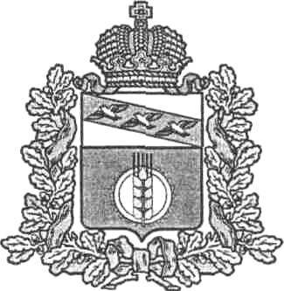

АДМИНИСТРАЦИЯ
КУРЧАТОВСКОГО РАЙОНА КУРСКОЙ ОБЛАСТИ

П О С Т А Н О В Л Е Н И Е

от 26.02.2020г. № 120 .

Об утверждении схемы теплоснабжения Курчатовского района Курской области на период 2020 – 2035гг.

В соответствии с Федеральным законом от 27.07.2010г. № 190-ФЗ «О теплоснабжении», постановлением Правительства Российской Федерации от 22.02.2012г. № 154 «О требованиях к схемам теплоснабжения, порядку их разработки и утверждения», Администрация Курчатовского района Курской области

ПОСТАНОВЛЯЕТ:
1. Утвердить схему теплоснабжения Курчатовского района Курской области на период 2020 – 2035гг. (Приложение).
2. Контроль за исполнением настоящего постановления возложить на заместителя Главы Администрации Курчатовского района Курской области С.В. Копылова.
3. Постановление вступает в силу со дня его подписания.

Глава района А.В. Ярыгин

